农林生态学院举办“花现四时”花艺技能竞赛

为深入推进美育教育，丰富校园文化生活，将农林专业知识与传统花艺美学深度融合，引导学子感知自然之美、体悟四时韵律，3月21日，农林生态学院“一站式”学生社区举办了“花现四时”花艺技能竞赛，为全院插花爱好者搭建了交流技艺、展现创意、传递自然情怀的优质平台。
此次比赛主打中国传统插花精髓，以三才式插花为核心创作形式。比赛开始前，学院专任教师宛庭利细致讲解三才式插花“天、地、人”相合的传统美学内核与构图技巧，参赛学子们同步结合课堂所学的植物生长、花卉栽培、生态搭配等专业知识，兼顾传统花艺意境与生态和谐，修枝剪叶、错落穿插，一步步完成造型搭建与细节打磨。有的作品以灵动线条勾勒春日生机，繁花簇拥尽显万物复苏；有的作品兼顾简约与雅致，以极简花艺传递四季轮回的自然哲理。一件件独具匠心、风格各异的插花作品陆续成型，既展现了当代大学生扎实的动手实践能力，也彰显了其独特的审美素养与创新思维。
此次竞赛，不仅让同学们在花艺创作中放松身心、陶冶情操，更搭建了专业实践与美育教育的融合桥梁，助力学子将课本上的农林生态知识转化为动手实践能力。
下一步，农林生态学院“一站式”学生社区将持续开展此类兼具专业性、趣味性与艺术性的校园文化活动，深耕美育育人阵地，强化实践教学成效，助力学子全面发展，在感知自然、传承美学的同时，筑牢专业根基，培育生态情怀，成长为兼具专业素养与人文底蕴的复合型农林人才。

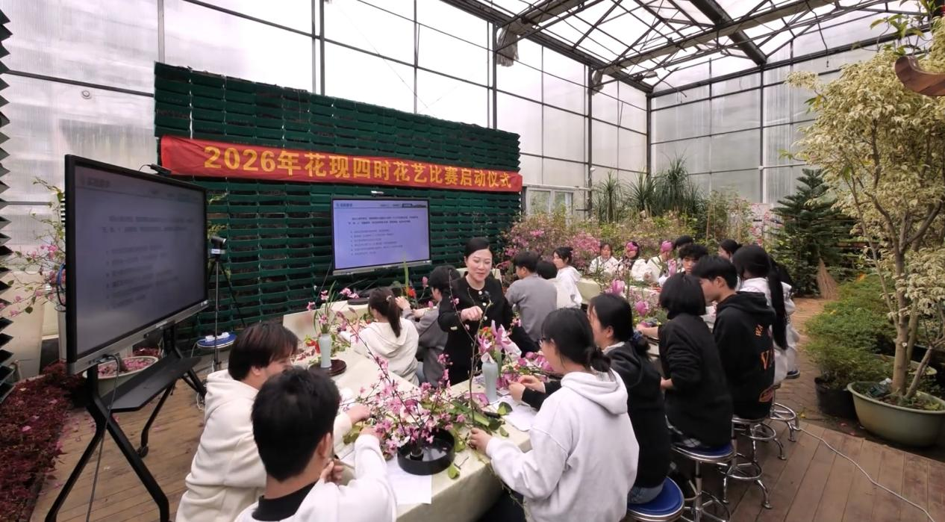

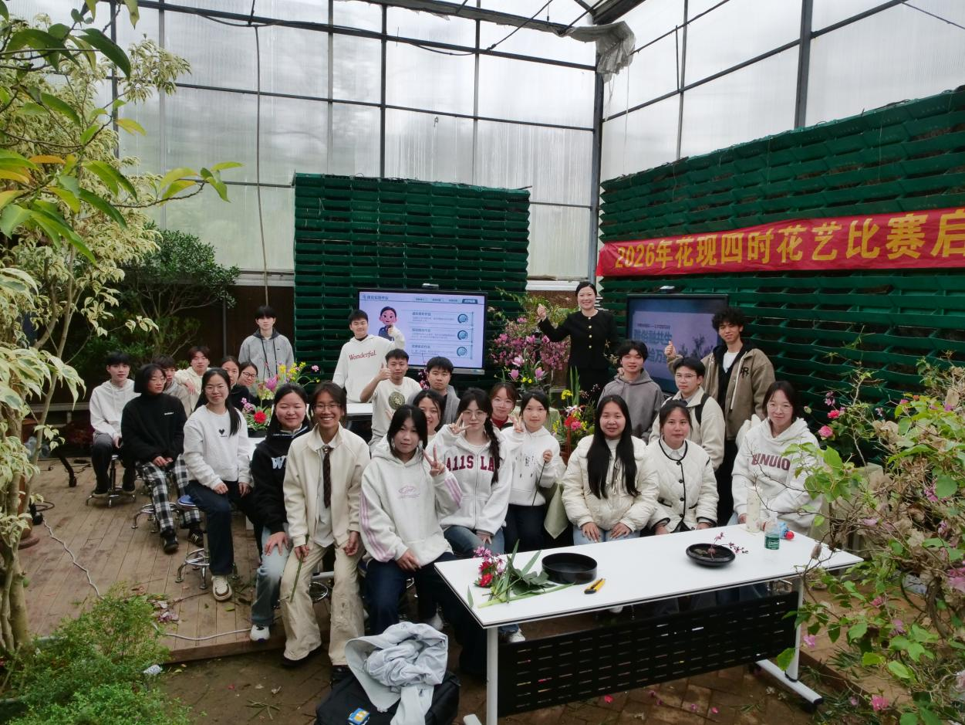

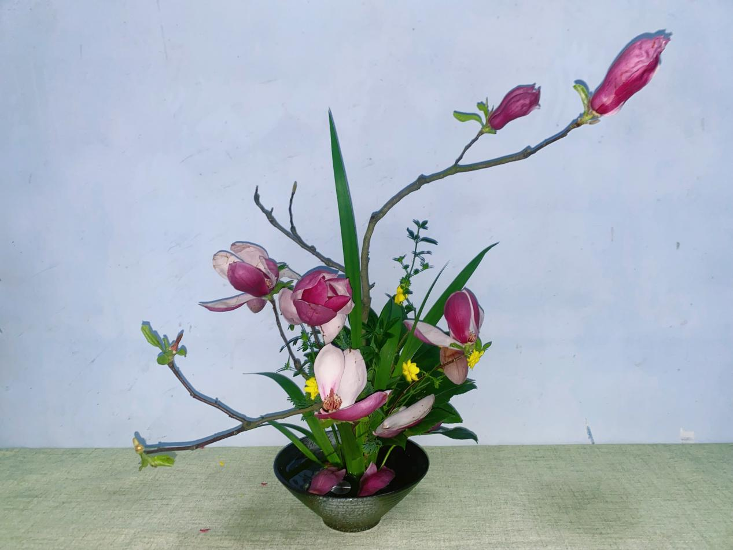

农林生态学院 文/杨宇晴 图/邹薇

